
Столовые и кухонные принадлежности
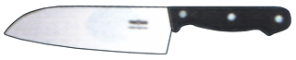
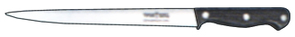
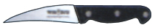
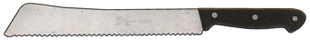
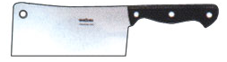
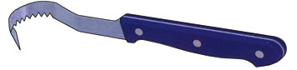
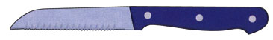
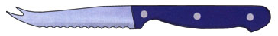
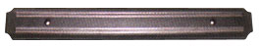
производства фирмы Труд-Вача (России)
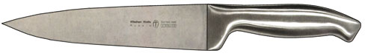
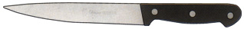

 | Артикул | Наименование | Длина ножа/лезвия, мм

Нож кованый
 | C1208/2 | Нож кованый | 235/195
Ножи с ручкой из АБС-пластика «Европа»
 | С552 | Нож поварской | 280/150
 | С550 | Нож поварской | 330/200
 | С551 | Нож поварской | 360/230
 | С549 | Нож поварской | 310/160
 | С548 | Нож для мяса | 375/268
 | C854 | Нож универсальный большой | 315/198
 | С856 | Нож универсальный | 270/153
 | С547 | Нож для филе | 250/135
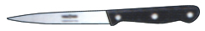 | С851 | Нож для декоративной нарезки | 175/70
 | С852 | Нож для овощей | 225/120
 | C853 | Нож для хлеба | 315/198
 | С855 | Нож - тяпка (рубак) | 290
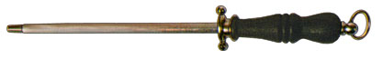 | C11121 | Муссат
Ножи карбовочные «Vatel»
 | С774 | Нож для декоративной нарезки овощей/фруктов | 195/95
 | С775 | Нож для масла | 185/85
 | С776 | Нож для бармена | 195/95
Ножи с деревянной ручкой
 | С119 | Набор «Поварская тройка» | 305/180
 | С119 | Набор «Поварская тройка» | 375/250
 | С119 | Набор «Поварская тройка» | 455/330
 | С562 | Нож гастрономический  для сыра и масла | 530/295
 | С777 | Магнитный держатель  для ножей | 400
 | С778 | Магнитный держатель  для ножей | 600

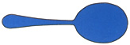
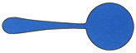
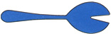
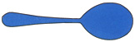
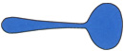


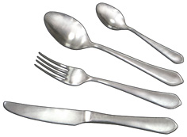
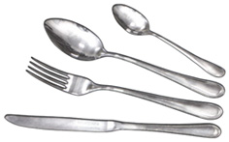
Столовые приборы
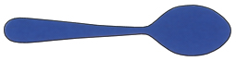
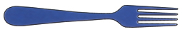
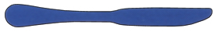
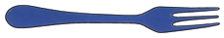
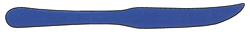
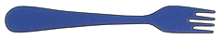
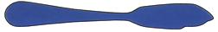
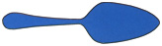
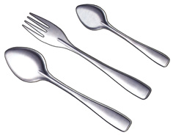

СТОЛОВЫЕ ПРИБОРЫ  сталь 18/0 |  | Серия ОБЩЕПИТ  (толщина стали  1,5 мм) |  | Серия СОНЕТ  (толщина стали  2 мм) |  | 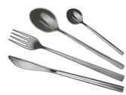  Серия GRACE  Серия ТОНКОЛИСТОВАЯ
 |  | артикул |  | артикул |  | артикул |  | артикул
 | Ложка столовая | С5 T/1 |  | C5 H/2 |  | С5 Т/2 |  | C1053
 | Вилка столовая | С3 T/1 |  | C3 H/2 |  | С3 Т/2 |  | C1054
 | Нож столовый | С1 H/1 |  | C1 H/2X |  |  |  | C1052
 | Вилка для стейка |  |  | С87
 | Нож для стейка |  |  | С86
 | Ложка десертная |  |  | С6
 | Вилка десертная |  |  | С5
 | Нож десертный |  |  | С4 |  |  |  | C1242
 | Ложка чайная | C6 T/1 |  | С6 H/2 |  | С6 Т/2 |  | C1055
 | Ложка МОКа |  |  | C60 H/2 |  |  |  | C1056
 | Вилка для рыбы |  |  | C365 |  |  |  | C1241
 | Нож для рыбы |  |  | C364 |  |  |  | C1240
 | Вилка закусочная |  |  |  |  |  |  | С1243
 | Вилка для раздачи холодных закусок |  |  | С73
 | Лопатка для торта |  |  | С33
 | Лопатка для гарнира |  |  | С39
 | Ложка разливательная (половник сервировочный) |  |  | С47
 | Вилка для салата |  |  | С14
 | Ложка для салата |  |  | С13
 | Ложка для соуса |  |  | С34
 | Вилка сервировочная  для рыбы |  |  | С12
 | Лопатка сервировочная  для рыбы |  |  | С15
 | Нож для масла |  |  | С363

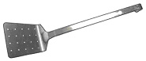
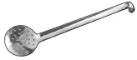

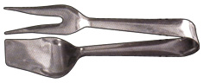
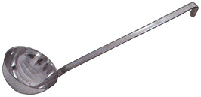
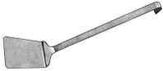

Кухонные принадлежности
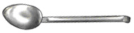
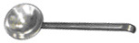
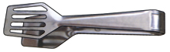
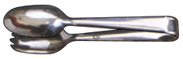
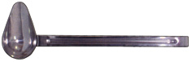

 | Артикул | Наименование
 | С278 | Ложка соусная 50 мл
 | С278/1 | Ложка соусная 70 мл
 | С278/2 | Ложка соусная 100 мл
 | С115/1 | Ложка для гарнира 160мл
 | С115/2 | Ложка для вязких каш 150мл
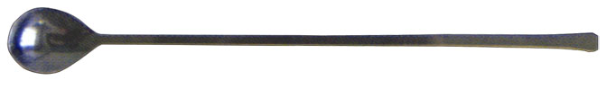 | С927 | Ложка для бармена (ровная) «Званый обед»
 | С313 | Щипцы – лопатка
 | С312 | Щипцы – вилка
 | C311 | Щипцы – ложка
 | С980 | Половник 250 мл
 | С981 | Половник 500 мл
 | С982 | Половник 750 мл
 | С983 | Половник 1000 мл
 | С991 | Лопатка 35 см
 | С992 | Лопатка 37,5 см
 | С993 | Лопатка перфорированная  35 см
 | С994 | Лопатка перфорированная  37,5 см
 | С988 | Шумовка Ø14 см
 | С989 | Шумовка Ø 16 см
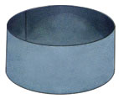  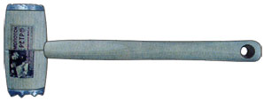 | C808 | Форма для гарнира Ø 10 h 5 см
 | С836 | Молоток для мяса

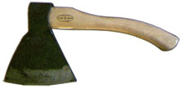 | Артикул | Наименование
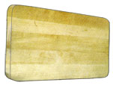 | С901 | Топор мясорубный
 | С1030 | Доска разделочная (500х300х30, береза)
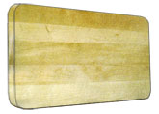 | С1031 | Доска разделочная (600х300х30, береза)

Принадлежности для сервировки

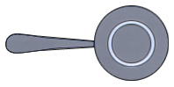

 | Артикул | Наименование
 | C187 | Кокотница 110 мл
 | C187/2 | Кокотница 150 мл
 | C187/3 | Кокотница 60 мл
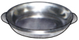  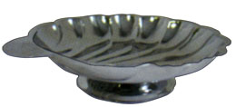 | С147 | Сковорода порционная Ø 175 мм
 | С914 | Кокильница «Званый обед»
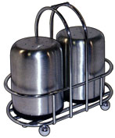 | C11 | Салфетница «Сонет»
 | C1136 | Набор емкостей для специй
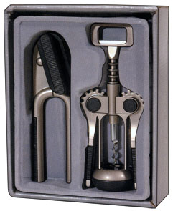  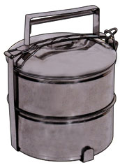 | С1154 | Набор (штопор и открывалка)
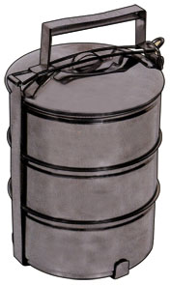 | С1179 | Ланчбокс 2х-секционный
 | С1180 | Ланчбокс 3х-секционный

Сковороды из тяжело анодированного алюминия
с 3х-слойным керамическим покрытием Silkware
и стальными литыми ручками
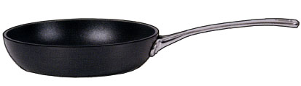
 | С1125 | Сковорода 22 см
 | С1126 | Сковорода 24 см

